Київський національний університет імені Тараса Шевченка
Фізичний факультет

Кафедра загальної фізики

На правах рукопису

Особливості роботи фотоприймачів CuS-CdSe в умовах ультразвукового навантаження

Галузь знань: 10. Природничі науки
Спеціальність: 104. Фізика та астрономія
Освітня програма: Фізика наносистем

Кваліфікаційна робота магістра
Полонського Богдана Андрійовича

Науковий керівник
кандидат фіз.-мат. наук,
доцент кафедри загальної фізики
Оліх Олег Ярославович

Рекомендовано до захисту на ДЕК
Протокол № від червня 2018 року
Завідувач кафедри_____________________ Боровий М.О.

КИЇВ – 2018

Витяг з протоколу №_________засідання ДЕК:
«Визнати, що студент Полонський Богдан Андрійович виконав та захистив кваліфікаційну роботу магістра з оцінкою «__________________________»

Голова ДЕК №___ __________________
червня 2018 р

АНОТАЦІЯ
Полонський Б.АОсобливості роботи фотоприймачів CuS-CdSe в умовах ультразвукового навантаження

Ключові слова:
АННОТАЦИЯ
Полонський Б.А

Ключевые слова:
SUMMARY
Polonsky B.A Features of CuS-CdSe photodetectors action under ultrasonic loading conditions

ЗМІСТ
ВСТУП……………………………………………………………………….5
РОЗДІЛ 1. ОГЛЯД ЛІТЕРАТУРИ………………………………………….6
1.1. Механізми перенесення заряду в структурах CuS-CdSe………6
РОЗДІЛ 2.МЕТОДИКА ЕКСПЕРЕМЕНТУ ……………………………..14
2.1.Зразки ……………………………………………………………14
2.2. ПІД контролер…………………………………………………...14
2.3. Схема дослідної установки……………………………………..15
РОЗДІЛ 3. OТРИМАНІ РЕЗУЛЬТАТИ…………………………………….
3.1. Температурні залежності V_{oc}та I_{oc}……………………………….
3.2.Перехідні процеси при УЗН……………………………………..
3.3. Світлоіндукованадегродація……………………………………
ВИСНОВКИ…………………………………………………………………..
СПИСОК ВИКОРИСТАНОЇ ЛІТЕРАТУРИ………………………………..

ВСТУП
Протягом останнього десятиліття почали активно досліджуватися тонкоплівкові ультрафіолетові (УФ) фотоприймачі та створюватися прилади, що їх використовують. Насамперед, це пов’язано з вимогам медицини, ультрафіолетової локації, дозиметрії жорсткого ультрафіолетового випромінювання та ін. Основною ефективною системою УФ фотоелектронніки є напівпровідникова поверхнево-бар’єрна структура типу p-Cu_{1,8}S−n-A²B⁶ [1].
Досліджуваний в даній роботі CdSe є широковідомим напівпровідником типу А²В⁶, який може мати структуру як в’юрциту, так і цинкової обманки. Ширина забороненої зони селеніду кадмію дорівнює 1,8 еВ у фазі в’юрциту та 1,71 еВ у фазі цинкової обманки. Така ширина сприяє поглинанню фотонів більшої частини видимого спектру. CdSe може використовуватись у тонкоплівкових сонячних елементах як буфер з електронною провідністю і виступати як прозорий чи поглинаючий шар залежно від своєї товщини [2]. CdSe широко використовується у полікристалічних фотоперетворювачах завдяки технологічності процесів легування та виготовлення омічного контакту[3]. Все це дозволяє вважати досліджувані в роботі структури p-Cu_{1.8}S-n-CdSe вельми перспективними для практичного застосування.
Відомо, що ультразвукове навантаження (УЗН) може викликати перерозподіл дефектів у напівпровідниках [4]. Також існує можливість керування параметрами цього перерозподілу шляхом зміни частоти та/або інтенсивності збудженого ультразвуку. Тому використовуючи акустичне опромінення напівпровідникових структур можливо впливати на фотоелектричні та електрофізичні властивості матеріалів.

РОЗДІЛ 1. ОГЛЯД ЛІТЕРАТУРИ
1.1 Особливості зарядопереносу у фотоприймачах ультрафіолетового діапазону на основі Cu_{1.8}S-CdSе-A₂B₆
Фотоперетворювачі (ФП) Cu_{1.8}S-CdSе відносяться до найбільш чутливих сенсорів ультрафіолетового (УФ) випромінення. Вони характеризуються високою квантовою ефективністю, за своїми електричними параметрами CdSе-сенсори поступаються лише кращим поверхнево бар’єрним структурам[5]. Зокрема, перспективи використання подібних структур підтверджені результатами роботи [6], де проведено дослідження поверхнево-бар’єрних структур на базі вироджених напівпровідників. На рис.1 приведена зонна діаграма гетероперехода Cu_{1.8}S-CdSе. Особливістю діаграми є наявність додаткових потенційних бар’єрів ∆Е_{с} та ∆Е_{v}, які обмежують небажані для фотоприймача переходи носіїв струму через межу розділу гетеропереходу.
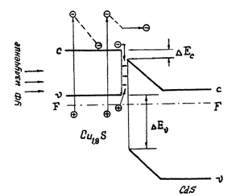
Рис.1. Зонна діаграма гетеропереходаCu_{1.8}S-CdSе. Рисунок взято з роботи [5].

На рис.2 приведені спектри зовнішньої квантової ефективності Q_{e} ФП з різною товщиною Cu_{1.8}S. Освітлення структури проводилося з боку Cu_{1.8}S. Товщина шару Cu_{1.8}S у відомих ФП на основі з’єднань А₂В₆, зазвичай, порядку 400 А. Цьому випадку відповідає крива 1 на рис.2. Ширина забороненої зони Cu_{1.8}S для прямих оптичних переходів Е_{g}=1.6 еВ та відсутність чутливості за краєм власного поглинання–свідчать про нефоточутливістьCu_{1.8}S в довгохвильової області спектра. Відсутність тягнучого електричного поля в Cu_{1.8}S визначає основний механізм втрат фотоносіїв, а саме рекомбінацію на межі поділу.
Рис.2. Спектри зовнішньої квантової ефективності Q_{e}(1-2) поверхнево-бар'єрної структури Cu_{1.8}S-CdSе і спектральний розподіл функції Q_{e}/T(3-4). Рисунок взято з роботи [6].
У вироджених напівпровідниках, коли фотоелектрони втрачають надлишкову енергію в основному при взаємодії дії з тепловими коливаннями кристалічної гратки, при надлишковій енергії 0.5-1 еВ в процесі термалізації носій заряду може пройти відстань до декількох сотен ангстрем. При використанні такої товщини слід очікувати значний внесок у фотострум гарячих неосновних носіїв, генерованих УФ випромінюванням у прозорій складовій поверхнево-бар'єрної структури.Як можна побачити з рис. 1, термоізольовані електрони, підходячи до границі розділу, рекомбінують з дірками, для яких існує бар'єр ∆Е_{v,} котрий перешкоджає їх переходу в n-складову, в той час як гарячі електрони, зберігають достатню енергію при підході до кордону розподілу, вдало переходять в CdSе.Основна перевагавикористання сильно виродженого напівпровідника визначається можливістю практичного використання фотоефекту, пов'язаного з генерацією гарячих носіїв струму. Нерідко погіршення електричних параметрів сенсорів пов’язане із шунтування переходу внаслідок тунелювання. Велика ймовірність домінування тунельних процесів обумовлена багатоступеневим тунелювання за участю глибоких рівнів в області просторового заряду (ОПЗ). Якщо розташувати в ОПЗ тонкий (~0.1 мкм.) шар менш дефектного матеріла, то, як показано в роботі [6], можна заблокувати тунельну компоненту. Зокрема, це можливо при введенні ОПЗ шару високоомного CdS. Таким чином, можливо зменшити ймовірність тунелювання внаслідок зменшення концентрації дефектів, які беруть участь у багатоступеневому процесі формування тунельного струму.
З роботи [7] відомо, що концентрація електронів у СdSe при епітаксіальному вирощуванні їх на підкладках істотно залежить від параметрів підкладок. Для створення ФП на поверхню СdSe шляхом розпилення у вакуумі осаджується бар’єростворючий шар сульфіду міді p-типу провідності (зокрема, його стабільна модифікаціяCu_{1.8}S). У отриманій структурі наявні визначальні ознаки поверхнево-бар'єрної, а саме: електричне поле через різку асиметрію легування контактуючих матеріалів (концентрація дірок в Cu_{1.8}S p = 5 ·10²¹ см⁻³) практично повністю зосереджено в базовому шарі СdSe, що призводить у разі використання металевої плівки до небажаної для УФ перетворювача довгохвильової чутливості. Плавна зміна елементного складу по товщини варізонного шару для зразка свідчить про те, що перехід від CdSе до Cu_{1.8}S характеризується відсутністю розривів в зонах. Але для цього у CdSe-сенсорах прошарок, що блокує тунельну компоненту струму, має бути виготовленим з селеніду цинку (ZnSе)–широкозонного представника з’єднань A²B⁶. Дійсно, високоомний шар ZnSe, осаджений в єдиному технологічному циклі, може бути отриманим без порушення основних параметрів технологічного процесу осадження CdS. Крім того, ZnSe утворює з CdS неперервний ряд твердих розчинів (CdS)_{x}(ZnSe)_{1-x}. Таким чином, нарощуючи ZnSe на CdS з перехідним варізонним шаром, можна уникнути утворення додаткових дефектів в ОПЗ, зв’язаних з неузгодженістю кристалічних граток ZnSe таCdS.
На рис. 3 приведено вольт-амперні характеристики (ВАХ) структур Cu_{1.8}S-CdSе. Як показано в роботі [7], вони описуються виразом
I = I₀exp(αU)
де у випадку домінування теплових процесів α=е/βkT. Значення β (наведені на малюнку) для кривих 1, 2 та незвичайна зміна нахилу ВАХ в напівлогарифмічномумасштабі (нахил прямих зі збільшенням прямої напруги зменшується, а не зростає) типові для переходів з р-Cu_{1.8}S, у яких домінують рекомбінаційно-тунельні струми. Присутність високоомного шару CdSе в ОПЗ зменшує шунтуючі струми майже на порядок величини у порівнянні зі структурою без високоомного шару CdSе (криві 2 і 1відповідно).

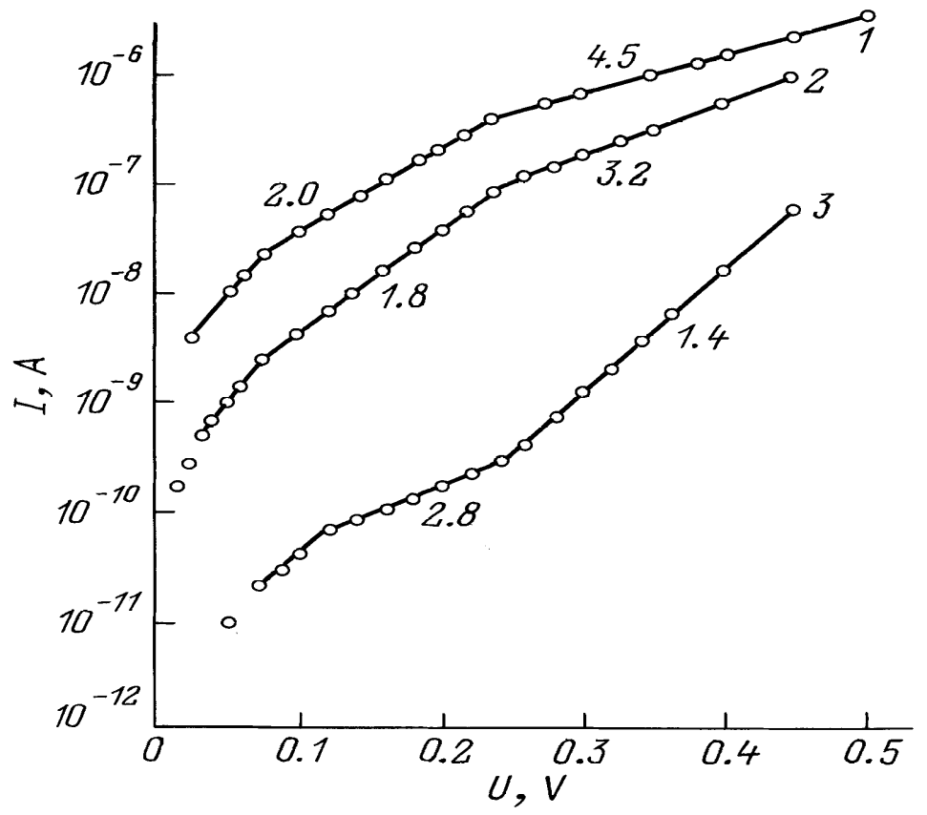
Рис. 3. Прямі гілки вольт-амперних характеристик переходів Cu_{1.8}S-CdSе: 1 – без проміжних шарів,2 – з високоомним шаром CdSе, 3 – з проміжним шаром ZnSe. Вказані значення β. Рисунок з роботи[7]
З роботи [8] відомо, що сильне поглинання світла в тонкоплівкових полікристалічних матеріалах підсилене багатократним віддзеркаленням і заломленням світла на рельєфній поверхні плівки і гранях кристаллітів, обумовлює основный механізм втрат фотоносіїв на освітленій поверхні фотоперетворювача. Останнє визначає оптимальну структуру ФП з локалізацією електричного поля безпосередньо y освітленій поверхності фоточутливого компонента.
Ще одна можливість - використання в якості прозорої складової сильно-вирожденного, не обов'язково широкозонного напівпровідника,прозорість якого, так само як і в разі металів, досягається шляхомграничного зменшення товщини шару. До названих матеріалів відносяться халькогеніди міді(Cu_{1.8}S), напівпровідники р-типу провідності, сильне вирожденя яких досягається без спеціального легування, з роботою виходу5.3 + 5.5 еВ . Перевага Cu_{1.8}S перед металевими прозорими плівками, пов'язана з більш високою роботою виходу, що не є очевиднимв разі структури з проміжним діелектричним шаром, якщо в останньомує вбудований заряд.
При освітленні ФП з боку прозорої складової (Cu_{1.8}S) фотострум для досліджених структур в загальному вигляді можна представити як[9]
де φ -інтенсивність світла (в кв / см²*с), Lp і W - коефіцієнт поглинання світла, довжината ширина дифузії носіїв, відповідно,Q_{s} - втрати рекомбінації на інтерфейсі,Q - коефіцієнт збирання фотоносіїв,який залежить від зовнішнього зміщення U, що змінює ширину області просторового заряду і величину електричного поля поблизу освітлюваної поверхні.
Правильна оцінкавеличини Q вимагає врахування похибок, що викликаються неточністю в визначенні е^{ф}, тому порівняння потенційних можливостей метал-діелектрик-провідник(МПД) і провідник-діелектрик-провідник(ПДП) структур було проведено в роботі [9] шляхом аналізу залежностей I_{ph} від U. Зазначені залежності характеризуються однаковим для обох структур темпом зростання I_{ph} зі збільшенням негативного U, a в короткохвильовій областіспектра при λ = 0.45 мкм для досліджених ФП I_{ph}не залежить від U, що відповідае випадку Q = 1. Таким чином, отримані результати свідчать про сумісність для обох структур не тільки для об'ємних втрат, але й втратфотоносіїв на межі розділу.
При низких значениях U струм через МДП(метал-провідник-метал) меньший, отже, в ПДП(провідник-діелектрик-провідник)структуре існуе додатковаможливість для перехода електрона зCdTe вCu_{1.8}S. Одна з ймовірних гіпотез зазначеної відмінності пов'язана з тим,що в разі ПДП структури тунельний перехід (рис. 5) є прямим (без участі фонона або частки домішки). Для МДП структури вказанийперехід може реалізуватися за допомогою непрямого тунелювання. ймовірність непрямого тунелювання менше, отже, в МДП домінуютьтермоактиваційні процеси.

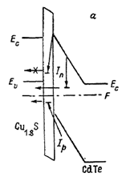
Рис.4 Енергетична зонна діаграма структури ПДП,рисунок з роботи[9]

Втрати фотоструму в поверхнево-бар'єрних фотоперетворювачах(ФП)p-Cu_{1.8}S-n-CdSе, пов'язані з рекомбінацією на межі розділу із переходом основних носіїв заряду з фоточутливого (CdSе) у прозору складову (Cu_{1.8}S), істотно залежать від напруженості електричного поля в ОПЗ [9]. Сильне легування CdSe, зменшує протяжність ОПЗ, дозволе досягнути полів, достатніх для отримання високої чутливості ФП в короткохвильовій області спектра. Однак створення таким способом сильного електричного поля вступає в протиріччя з необхідністюрозширення ОПЗ для зменшення темнових тунельних струмів через перехід і поліпшення діодних характеристик ФП.
Але з роботи [10] відомо, що квазіелектрічне поле надтонкого варізонного прошарку вбудовувати в ОПЗ. При цьому збільшиться електричне поле на межі розділу діелектрик-провідник (ДП) і зберігатиметься досить велика фотоактивна зона W+L_{p}. Зрозуміло,що шари змінного складу повинні бути досить високоомними і тонким, щоб не екраніювати контактну різницю потенціалів(КРП). При використанні вищевказаних шарів А²В⁶ змінногоскладу немає необхідності в додатковому легуванні, що не заважає досягненню максимального значенняквазіелектричногополя.

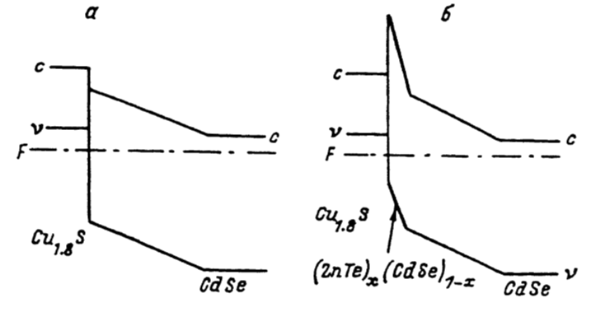
На рис. 5,а,б представлені енергетичні зонні діаграмими досліджуваних структур. Вольтємністна напруга відсічення для ДПCu_{1.8}SCdSе = 0.65В задовільно узгоджується з відомими параметрами енергетичної зонної діаграми. Ширина ОПЗ для різних зразків (О.8-0.9) мкм. Рисунок з роботи[10]

Висока фоточутливість близькі до граничних оптимальні електричні характеристики роблять розробленіструктуриCu_{1.8}S-CdSе одними з кращих серед відомих сенсорів УФ випромінювання.

2.1. Вплив ультразвуку на властивості напівпровідникових кристалів.
Ультразвуковий(УЗ) вплив є ефективним способом підвищеннявнутрішньої енергії твердих тіл. Залежно від коефіцієнта поглинанняі, від інтенсивності ультразвуку, можливі різні структурні зміни, що впливають на фотоелектричні та електрофізичні властивостіматеріалів, а також на процес пластичної деформації. Останній пов'язаний з локальною зміною ширини забороненої зони при проходженні черезкристал ультразвукової хвилі. На відміну від теплової енергії, що поглинається рівномірно у всьому обсязіоб’ємів напівпровідника, загасання ультразвукових хвиль відбувається у дефектахкристалічної гратки, зокрема, на дислокаціях. Ультразвук значно збільшує енергію дислокації і активізує їх джерела. Тому при одночасній дії статичних і високочастотних динамічних навантажень знижується опір деформації кристалічних тіл. При випробуваннях після інтенсивної УЗ обробки матеріалів відзначається збільшення межі текучості через зростання щільності дефектів решітки [11].
Наприклад, в роботі [12] було виявлено, що у полі ультразвукової деформації відбувається збільшення рухливості носіїв заряду у зоні домішкової провідності (Т<120К), причому величина акустостимульованої зміни µ_{Н} тим більша, чим менш структурно досконалим є кристал. Також під УЗ в зоні домішкової провідності основною причиною акустостимульованого зменшення в області власної провідності зменшення рухливості визначається збільшенням інтенсивності розсіювання на оптичних фононах.
Структурні дефекти створені за допомогою акустичної хвилі(АХ) [13]. Розраховуються за формулою:
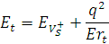
де та Е_{t} - енергії вакансії і комплексу (V_{s}⁺, Zn_{i}⁺), r_{t}– відстаньміж V_{s}⁺ та Zn_{i}⁺. Порівняння розрахункових рівнів E_{t}, показує гарні діапазони спектрів акустотопровідністі.
З роботи [14] можна побачити, що ультразвукове збудження істотно впливає на перерозподіл дефектів, генерованих методом іонної імплантації. Показано, що існує можливістьуправління параметрами p-nз'єднання, змінюючи частоту і інтенсивність збудження УЗ. Зміна параметрів площини р-n викликана УЗ обробкою внаслідок взаємодії структурних дефектів з впровадженої домішки.

.
РОЗДІЛ 2. МЕТОДИКА ЕКСПЕРИМЕНТУ
2.1. Зразки
Фотоприймач Cu_{1.8}S-CdSe представляє собою полікристалічний шар селеніду кадмію, на який шляхом розпилення у вакуумі осаджено селенід міді Cu_{1.8}S. Товщини шарів CdSe та Cu_{1.8}S складають відповідно 7 мкм та 15 нм. Для створення омічного контакту використовувались молібденові контакти. Товщина плівки Mo складає 0.1-0.2 мкм, поверхневий опір – 1 Oм/см². Структура зображена на рис.2.1.
Концентрація дірок в Cu_{1.8}S p=5⋅10²¹см⁻³, концентрація електронів в СdSe n=10¹⁵ cм⁻³. Така асиметрія провідності призводить до того, що тягнуче електричне поле практично повністю зосереджено в фоточутливій складовій СdSe.
Освітлення зразка проводилося зі боку Cu_{1.8}S. При цьому використовувалось монохроматичне світло з довжиною хвилі 400 нм. Джерелом слугував світло випромінюючий діод PM2L-1LLE-SD-U. Для забезпечення сталої величини світлового потоку підтримувалося постійне значення сили струму через діод – 200 мА.

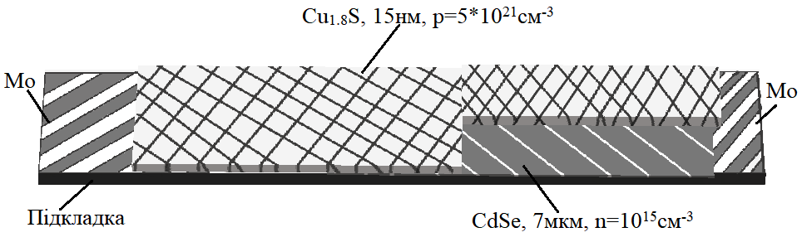
Рис.2.1. Схема структури

2.2. Пропорційно-інтегрально-диференційний контролер
Загальне призначення пропорційно-інтегрально-диференційного (ПІД) контролера полягає у підтримці заданого значення x0 деякої величини x за допомогою зміни іншої величини u. Значення x0 називається заданим значенням, а різниця e = (x₀ - x) - нев'язкою (або помилкою) регулювання. Вихідний сигнал регулятора u визначається трьома складовими:
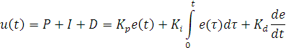
де К_{p}, K_{i}, К_{d} - коефіцієнти посилення пропорційної, інтегральної та диференційної складових регулятора відповідно. Пропорційна складова забезпечує вихідний сигнал, який протидіє відхиленню регульованої величини від заданого значення, що спостерігається в даний момент часу. Він тим більше, чим більше це відхилення. Якщо вхідний сигнал дорівнює заданому значенню, то вихідний дорівнює нулю. Однак при використанні тільки пропорційного регулятора значення регульованої величини ніколи не стабілізується на заданому значенні. Існує так звана статична помилка, яка дорівнює такому відхиленню регульованої величини, яке забезпечує вихідний сигнал, що стабілізує вихідну величину саме на цьому значенні. Чим більше коефіцієнт пропорційності між вхідним і вихідним сигналом (коефіцієнт посилення), тим менше статична помилка, проте при занадто великому коефіцієнті посилення при наявності затримок (запізнювання) в системі можуть початися автоколивання, а при подальшому збільшенні коефіцієнта система може втратити стійкість. Інтегруюча складова пропорційна інтегралу за часом від відхилення регульованої величини. Її використовують для усунення статичної помилки. Вона дозволяє регулятору згодом врахувати статичну помилку. Якщо система не відчуває зовнішніх збурень, то через деякий час регульована величина стабілізується на заданому значенні, сигнал пропорційною складовою буде дорівнює нулю, а вихідний сигнал буде повністю забезпечуватися інтегрує складовою. Проте, інтегруюча складова також може призводити до автоколивань при неправильному виборі її коефіцієнта. Диференційна складова пропорційна темпу зміни відхилення регульованої величини і призначена для протидії відхилень від цільового значення, які прогнозуються в майбутньому. Відхилення можуть бути викликані зовнішніми збуреннями або запізненням впливу регулятора на систему. Наведена формула справедлива у випадку лінійної та стаціонарної системи.
В роботі логіка роботи ПІД контролера була реалізовано програмно і саме такий підхід використовувався для забезпечення сталості як температури зразка, так і струму через світловипромінюючий діод (LED).
Живлення LED здійснювалося за допомогою схеми, зображеної на рис.2.2. Сигнал ЦАП (плата ET1255) подається на операційний підсилювач, з виходу якого - на затвор польового транзистора, що є струмозадаючим елементом у колі живлення LED. Водночас наявність резистора 3 забезпечує наявність негативного зворотного зв’язку та стійкість системи до випадкових змін параметрів. В цьому випадку у ролі x0 виступає значення струму, що вимірюється амперметром 6, керуючим сигналом u є напруга з ЦАП.
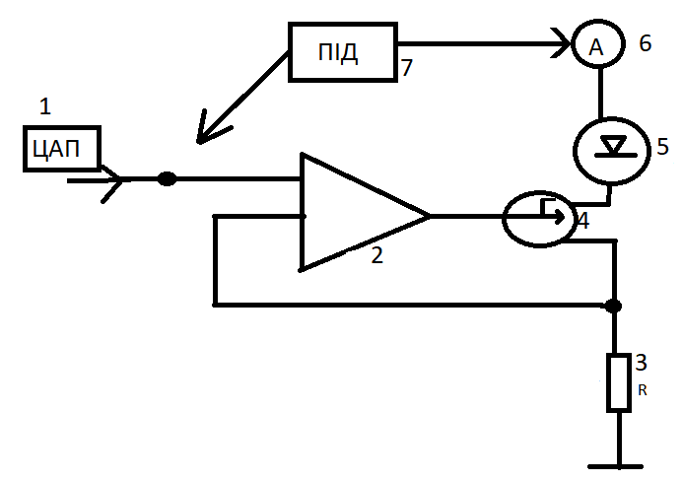
Рис.2.2. Схема живлення світло випромінюючого діода. 1 – ЦАП, 2 -операційний підсилювач; 3 – резистор опором 2 Ома 4 - транзистор, 5 – LED; 6 – амперметр; 7 – блок, що містить ПІД контролер та джерело напруги.
Термостат для забезпечення сталості температури зразка був реалізований за допомогою регульованого джерела струму D30-12, елемента Пельт’є та датчика температури HTU21D. В цьому випадку у ролі x0 виступає показання термодатчика, керуючим сигналом u – струм джерела. Керування джерелом було реалізовано з використанням шини SPI. На відміну від стандартного послідовного порту, SPI є синхронним інтерфейсом, в якому кожна передача синхронізована з тактовим сигналом, що генерується ведучим пристроєм (мікроконтролером). Периферійний пристрій синхронізує отримання бітової послідовності з тактовим сигналом. До одного послідовного периферійного інтерфейсу ведучого мікроконтролера можна під'єднати декілька мікросхем. Головний пристрій вибирає ведений пристрій, активуючи сигнал «вибір кристалу» (англ. chipselect) на потрібній мікросхемі. Інші пристрої, не вибрані ведучим, не беруть участі в передачі по SPI. В експериментальній установці керування здійснювалося з використанням мікроконтроллера ARDUINO MEGA2560 – див. рис.2.3.
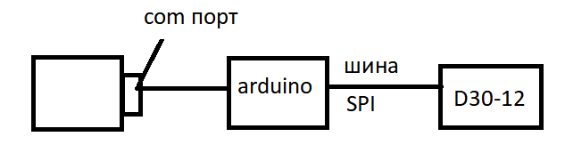
Рис.2.3. Схема керування джерелом струму D30-12

2.3. Схема дослідної установки
У роботі досліджувався вплив ультразвукового навантаження на фотоелектричні властивості структури Cu_{1.8}S-CdS в діапазоні 290-340 К за допомогою установки схема якої зображена на рис.2.4.

Для збудження ультразвуку використовувався п’єзоелектричний перетворювач, виготовлений з ніобату літію. В структурах збуджувались повздовжні акустичні коливання частотою 4.1 МГц, що відповідає основному товщинному резонансу перетворювача. Акустичний контакт створювався за допомогою вакуумного масла. У всіх експериментах використовувалось збудження ультразвуку з однаковою інтенсивністю (~1 Вт/см²).
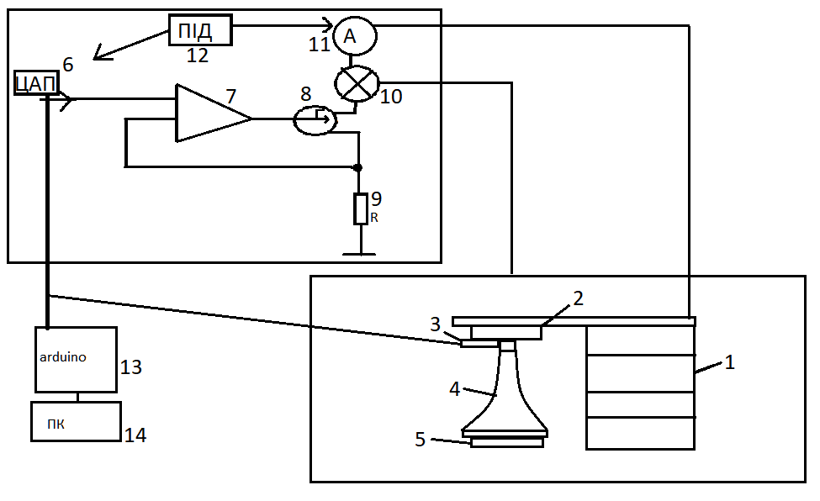
Рис.2.4. Схема експериментальної установки.
1.термоелемент Пельтьє; 2. зразок; 3.термодатчик; 4.звукопровід; 5.п’єзоелектричний перетворювач; 6.ЦАП; 7.Операційний підсилювач; 8.транзистор; 9.опір ємністю 2 Ома; 10.LED(λ=400нм); 11.джерело D30-12; 12.ПІД регулятор; 13.Arduino; 14.ПК.

РОЗДІЛ 3. ОТРИМАНІ РЕЗУЛЬТАТИ
Висновки

СПИСОК ВИКОРИСТАНОЇ ЛІТЕРАТУРИ
- Ю.Н. Бобренко, С.Ю. Павелец, А.М. Павелец «Эффективныефотоэлектрическиепреобразователиультрафиолетовогоизлучения с варизоннымислоями на основеZnS» //Физика и техника полупроводников, 2009, том 43, вып. 6, с. 2058-2060.
- М.Грундман «Основы физики полупроводников: нанофизика и техническое приложение»//Москва ФизМатЛит,2012,с.580-584.
- А.М.Павелец, С.Ю.Павелец, Т.М.Сванидзе «Поверхностно-барьерные структуры CdSe_{x}Te_{1-x} для солнечныхэлементов»// Физика и техникаполупроводников, 1995, том 29, вып. 6, с.1061-1064.
- V.P. Melnik, Y.M. Olikh, V.G. Popov, B.M. Romanyuk,Y.V. Goltvyanskii, A.A. Evtukh «Characteristics of silicon p–n junction formed by ion implantation with in-situ ultrasound treatment» // Materials Science and Engineering, 2005, v.124–125, p. 327.
- Ю.Н. Бобренко, С.Ю. Павелец , А.М. Павелец, М.П. Киселюк, Н.В .Ярошенко «Эффективные фотоэлектрические преобразователи ультрафиолетового излучения на основе ZnS и CdS с низкоомными поверхностными слоями»//Физика и техника полупроводников, 2010, том 44, вып. 8, с. 1114-1117.
- К.В.Колежук, В.Н.Комашенко, С.Ю.Павелец, В.П.Тарасенко «Тонкопленочныеполикристаллическиесолнечныепреобразователи с промежуточнымсверхтонкимваризоннымслоем»// Письма в ЖТФ, 1990, том 16, вып. 16, с.48
- С.Ю. Павелец, Ю.Н. Бобренко, А.В. Комащенко, Т.Е. Шенгелия«Новая структура поверхностнобарьерного сенсора ультрафиолетовогоизлучения на основеCdS»// Физика и техникаполупроводников, 2001, том 35, вып. 5
- Ю.Н. Бобренко, С.Ю. Павелец, А.М. Павелец «Єффективныефотоэлектрическиепреобразователиультрафиолетовогоизлучения с варизоннымислоями на основеZnS»//Физика и техникаполупроводников, 2009, том 43, вып. 6, с.830
- Yu.N. Bobrenko, V.VKolezhuk, V.N. Komashchenko, S.Yu. Pavelets, T.Eshengeliya «II-VIthin-filmpolycrysllinemultilayerconvertersforsolarphotovoltaics»//SolarEnergyMaterialsandSolarCells 33(1994), p. 83-90
- С.Ю. Павелец, Г.А. Федорус. ФТП, 9, 1164 (1975).
- И.Г.Пашаев, М.Н.Агаев, Р.Ф.Мехтиев, М.Г. Гасанов«влияниеультразвуковойобработки на вахкремниевыхсолнечныхэлементов»//БакинскийГосударственныйУниверситет(2010), p.162
- А.И. Власенко, Я.М Олих, Р.К. Савкина «Подвижностьносителейзаряда в кристалах n-CdxHg1-xTe в условияхдинамическогоультазвуковогонагруженния»//Физика и техникаполупроводников, 2000, том 34, вып. 6, с.670.
- I.V. Ostrovskii, O.A. Korotchenkov «Characterization of unstable point defects in crystals»//Solid State Communications, (1992), vol. 82, №.4, pp. 267-270.
- V.P. Melnik, Y.M. Olikh, V.G. Popov, B.M. Romanyuk,Y.V. Goltvyanskii, A.A. Evtukh «Characteristicsofsilicon p–n junctionformedbyionimplantationwithultrasoundtreatment» MaterialsScienceandEngineering: 2005, v.124–125, p. 327.

